Пословицы о танцах
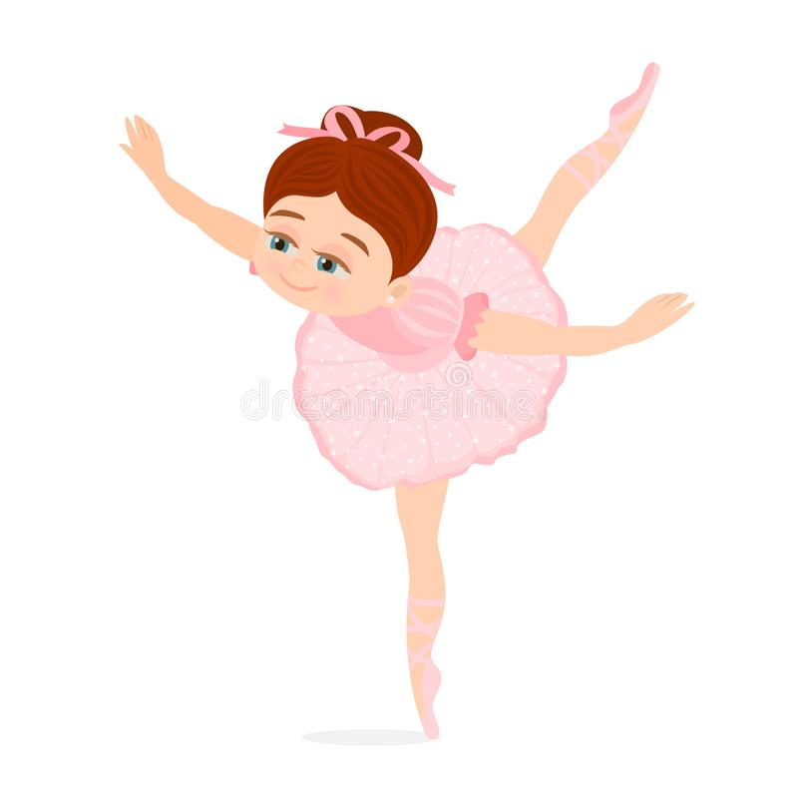
- У свиньи всегда один танец.
- Были бы побрякунчики, будут и поплясунчики.
- Всякий спляшет, да не как скоморох.
- Были бы песни, будут и пляски.
- У наших ворот всегда хоровод.
- Кто умеет веселиться, тот и горя не боится.
- Танцевать – не поле пахать.
- Кто людей веселит, за того весь полк стоит.
- Все бы плясала, да ходить мочи не стало.
- Богатому воровать, а больному вприсядку плясать.
- Вовремя пашешь – веселей спляшешь.
- Голосом пляшет, а ногами поет.
- Доплясались, что без хлеба остались.
- Девка пляшет, сама себя красит.
- За дело не мы, за работу не мы; а поесть, поплясать — против нас не сыскать
- Заставить плясать под свою дудку.
- За денежки и черт пляшет.

